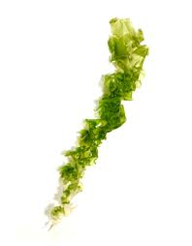

**Tarmrørhinde**

**Kort om tarmrørhinde**

Tarmrørhinde er en grønalge. Den som vokser på det lave vand. Tarmrørhinde ligner lidt en grøn tarm. Løvet er grønt, kruset og hult som et rør. Tit er der luftbobler i løvet. De er med til at få bladene til at flyde oppe i lyset. Løvet kan blive op til 40 cm langt, når planten sidder hæftet fast på en sten. Når den flyder frit i vandet kan løvet blive flere meter.

**Levested:**

Tarmrørhinde er almindelig på det lave vand. Den hæfter på sten, pæle og både.

**Saltholdighed**

Trives i vand med lav saltholdighed og høj næring. Vokser tit i fjorde – men også i saltvand.

**Dybde:**

0 – 2 meter.

**Temperatur:**

Tarmrørhinde kan tåle ret lunt vand.

**Livslængde:**

Et-årig.

**Strømforhold:**

Rolige strømforhold.

**Tarmrørhinde som fødevare**

Tarmrørhinde smager godt frisk i salat. Høst friske skud – og skyl dem godt. Du kan også tørre eller riste algen. Arten vokser, hvor der er meget næring. Vær sikker på at vandet er rent og frisk, hvor du høster.

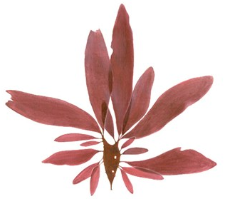

**Søl**

**Kort om søl**

Søl er en rødalge. Løvet er lidt bladagtigt. Som et blad med flere blade på. Det kan blive op til 50 cm langt. Unge planter er gennemsigtigt røde. Ældre er mørkerøde.

**Levested:**Søl vokser tæt på vores kyster – og kan gå helt ned til 20 meters dybde. Den hæfter på andre makroalger, sten, skaller, moler og klippestykker.

**Saltholdighed:**   
Søl vokser i saltvand på 38 - 40 promille

**Dybde:**   
1 meter – 20 meter

**Temperatur**Optimalt mellem 6 og 15 grader

**Livslængde**  
Flerårig.

**Strømforhold**Rolige strømforhold

**Søl som fødevare**

Vi ved at vikingerne spiste søl. Søl kaldes for ”Havets bacon”. Du kan riste det i lidt olie på en pande – og det smager lidt af kød. Du kan også spise søl frisk – det smager godt af hav. Og du kan tørre søl og bruge det i mad og brød. Søl er rig på vitaminer og mineraler. Tør søl indeholder 20 procent fibre. Klip friske skud af søl om foråret.

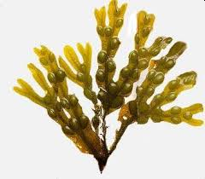

**Blæretang**

**Kort om blæretang**

Blæretang er en brunalge, som kan blive op til 70 cm høj. Du kan kende bæretang på plantens blærer. De sidder tit ud for hinanden og hjælper løvet til at flyde i vandet. I brakvand kan der være færre blærer og blæretang er mindre i størrelsen.

**Levested:**Danner tangskove tæt på kysten og ned til cirka 8 m. Den hæfter sig på sten, skaller og moler, hvor brændingen ikke er for voldsom.

**Saltholdighed:**   
8 – 40 promille

**Dybde:**   
0 - 8 meter

**Temperatur**Kan tåle ned til minus 30 grader og op til 30 grader men fortrækker almindelig årstidsvariation.

**Strømforhold**Svag til moderat stærk strøm

**Livslængde**  
Flerårig: Kan blive 4 til 5 år.

**Blæretang til fødevare**

Du kan høste blæretang hele året – men den er bedst om foråret fra marts til juni. Pluk kun friske skud fra levende planter. Du kan spise blæretang frisk. Hvis du koger eller steger den brune alge, ændrer den farve til grøn. Blæretang betegnes i folkemunde som en af verdens sundeste fødevare. Den er fuld af vitaminer, mineraler og antioxidanter.

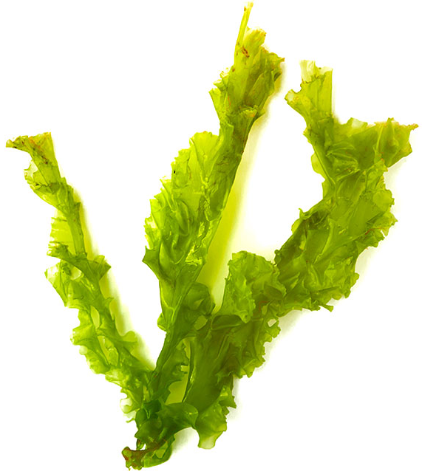

**Søsalat**

**Kort beskrivelse**

Søsalat er en grønalge. Den er almindelig – både i danske farvande og over hele verden. Løvet minder om salat. Det er tyndt, fladt og lidt kruset uden stilk. Og så er det knaldgrønt. Løvet vokser i alle retninger. Når planten sidder hæftet på en sten, kan løvet blive 20 cm langt. Men søsalat kan som noget særligt også flyde frit i vandet – og så kan løvet blive stort – op til 1 kvadratmeter.

**Levested:**Vokser i lavvandede områder og tit tæt på kysten. Vokser tit, hvor der er meget næring i vandet. Søsalat hæfter sig på sten, skaller og moler. Den kan også danne større kolonier, som flyder frit.

**Saltholdighed:**   
8 – 30 promille.

**Dybde:**   
Lavt vand: 0 - 1 m

**Temperatur**Vokser bedst i 10 – 20 grader.

**Strømforhold**Svag strøm.

**Søsalat som fødevare**

Søsalat smager bedst i det tidlige forår. Klip eller pluk friske blade fra sten. Du kan spise søsalat frisk – og bruge den i fx salat. Du kan også tørre søsalat og bruge det i retter og brød.

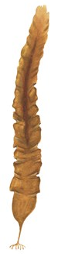

**Sukkertang**

**Kort om sukkertang**

Sukkertang er en brunalge. Løvet er formet som et langt, brunt bånd. Det kan blive op til 3 meter – og er tit bølget eller kruset i kanten. Stilken kan blive op til 30 cm.

**Levested:**Sukkertang vokser i havet. Den hæfter på sten, moler og bolværk. Du kan finde det i de fleste danske farvandet, hvor saltholdigheden er høj nok.

**Saltholdighed:**   
Sukkertang vokser i havvand på 40 promille. Men den kan vokse i saltholdighed på ned til 10 promille.

**Dybde:**

Du kan finde den fra 1 meter til stor dybde på 30 m.

**Temperatur**Kan tåle variation i temperatur. Vokser bedst fra 2 til 15 grader. Bliver vandet varmere holder planten op at vokse. Ved 20 grader dør sukkertang.

**Livslængde**  
2 - 5 år

**Strømforhold**Kan tåle kraftig strøm

**Sukkertang som fødevare**

Du kan spise sukkertang frisk, tørret og ristet. Sukkertang indeholder vitaminer, mineraler og fibre. Men også meget jod. Gravide skal ikke spise for meget sukkertang. Tørret sukkertang udskiller det et hvidt pulver, som smager sødt. Stoffets navn er manitol.

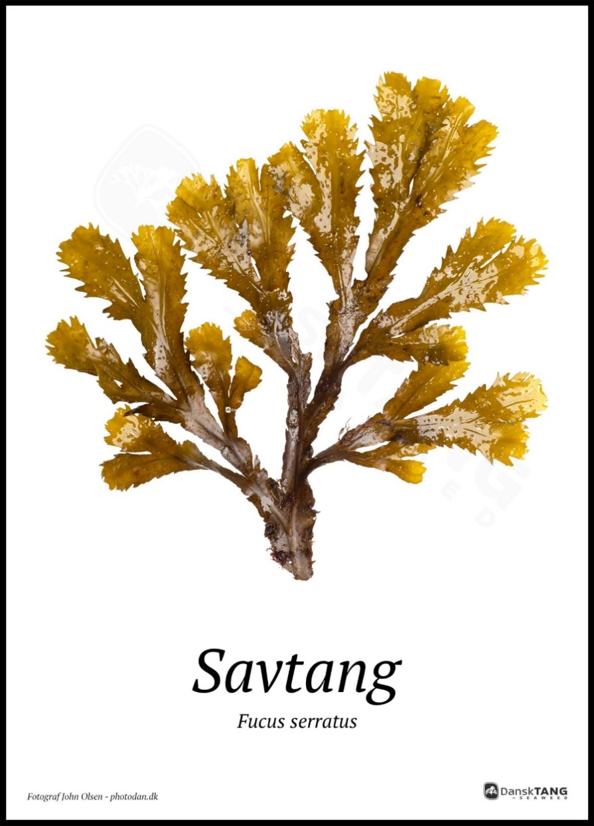

**Savtang**

**Kort om savtang**

Savtang er en brunalge, der er 0,5-1 m høj. Den har et fladt gaffelgrenet løv med savtakket rand. Har ikke flydeblærer.

**Levested**

Sidder på hård bund f.eks. sten. Den tåler ikke at blive udtørret.

**Saltholdighed**

Optimalt 18-35 promille, men kan findes ned til ca 8 promille. Vokser dog langsomt ved lave saltholdigheder.

**Dybde**

1-10 meter

**Livslængde**

Flerårig 4-8 år

**Savtang som fødevare**

Kan bruges ligesom blæretang

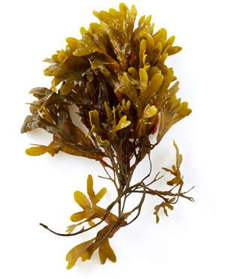

**Lav klørtang**

**Kort om lav klørtang**

Lav klørtang er en brunalge. Den bliver op til 30 cm og er splittet i enderne med flydeblærer.

**Levested**

Lav klørtang suger sig fast på sten eller muslingeskaller og vokser helst helt tæt på kysten - ofte på steder, hvor den bliver tørlagt ved højvande. Modsat blæretang, som lav klørtang ofte forveksles med, har den nemlig et praktisk slimlag, der kan holde på fugtigheden.

**Saltholdighed**

Kræver forholdvis høj salinitet. Mere end 15 promille.

**Dybde**

Fra stranden og ned til 2-3 meter.

**Temperatur**

Kan tåle høje temperaturer.

**Strømforhold**

Kan tåle at vokse i zonen, hvor bølgerne slår ind på stranden.

**Livslængde**

Lav klørtang er flerårig.

**Lav klørtang som fødevare**

Lav klørtang kan i princippet høstes hele året men er bedst i forårsmånederne. Kan tilberedes som chips eller f.eks. bruges i supper eller brød. Høst topskud om foråret med en saks. Kun planter som vokser i frisk og rent vand.

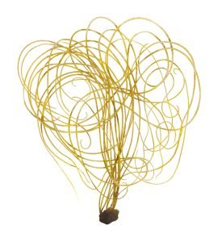

**Strengetang**

**Kort om strengetang**

Strengetang ligner strenge, som vifter i vandet. Hver streng kan blive 3 – 4 meter lang. De er hule og uden grene. Overfladen er glat med fine hår.

**Levested**

Strengetang vokser langs mange danske kyster og i nogle fjorde. Den hæfter på sten og skaller og vokser tit sammen med ålegræs. Gerne roligt vand uden meget strøm.

**Saltholdighed**

Fra 6 – 35 promille.

**Dybde**

Strengetang gror på 2 meters dybde – og dybere. Her kan strengetang danne store marker.

**Temperatur**

Køligt vand.

**Fødevare**

Nogen kalder strengetang for hav-spaghetti. Kog det sammen med spagehetti. Brug 9 dele spaghetti og 1 del strengetang. Høst kun strengetang på steder, hvor vandet er rent og friskt.